**武义县加一镀膜厂（现武义加一电子科技有限公司）平衡车生产线项目竣工环境保护验收监测报告**

**【清源环保竣验第2022综字03050号】**

建设单位：武义加一电子科技有限公司

编制单位：武义清源环保科技有限公司

2022年05月

**建设单位：武义加一电子科技有限公司**

**法人代表：王旭东**

**编制单位：武义清源环保科技有限公司**

**法人代表：赵小莉**

|  |  |
| --- | --- |
| 建设单位：武义加一电子科技有限公司 | 编制单位：武义清源环保科技有限公司 |
| 法人代表：王旭东 | 法人代表：赵小莉 |
| 邮编：321200 | 邮编：321200 |
| 地址：武义县壶山街道黄龙工业区(浙江武义鹿湖工艺休闲有限公司内) | 地址：武义县熟溪街道余西村（家佳塑粉三楼） |

目录

表一：基本情况表 - 1 -

表二：项目情况 - 4 -

表三：主要污染源、污染物处理和排放 - 8 -

表四：环境影响报告表主要结论、建议及审批部门审批决定 - 10 -

表五：验收监测质量保证及质量控制 - 12 -

表六：验收监测内容 - 15 -

表七：验收监测结果 - 17 -

表八：验收监测结论 - 25 -

附件：环评批复、监测日工况、危废协议、危废仓库照片、排污登记回执、转型升级说明

# 表一：基本情况表

|  |  |  |  |  |  |
| --- | --- | --- | --- | --- | --- |
| 建设项目名称 | 武义县加一镀膜厂（现武义加一电子科技有限公司）平衡车生产线项目 | | | | |
| 建设单位名称 | 武义加一电子科技有限公司 | | | | |
| 建设项目性质 | 新建 | | | | |
| 建设地点 | 武义县壶山街道黄龙工业区(浙江武义鹿湖工艺休闲有限公司内) | | | | |
| 主要产品名称 | 平衡车 | | | | |
| 设计生产能力 | 年产 10 万台平衡车 | | | | |
| 实际生产能力 | 年产 10 万台平衡车 | | | | |
| 建设项目环评  批复文号 | 金环建武  〔2019〕51号 | 开工建设时间 | 2019年06月 | | |
| 建设项目环评  批复时间 | 2019年05月21日 | 验收现场监测  时间 | 2022年03月08日  2022年03月09日 | | |
| 环评报告表  审批部门 | 金华市生态环境局 | 环评报告表  编制单位 | 浙江碧扬环境工程技术有限公司 | | |
| 环保设施  设计单位 | 金华净锐环保科技  有限公司 | 环保设施  施工单位 | 金华净锐环保科技  有限公司 | | |
| 投资总概算 | 200万元 | 环保投资总概算 | 40万元 | 比例 | 20% |
| 实际总概算 | 220万元 | 实际环保投资 | 45万元 | 比例 | 20.5% |

|  |  |
| --- | --- |
| 验收监测依据 | 1、中华人民共和国国务院令第682号《国务院关于修改<建设项目环境保护管理条例>的决定》，2017年7月16日；  2、中华人民共和国环境保护部国环规环评[2017]4号《关于发布<建设项目竣工环境保护验收暂行办法>的公告》，2017年11月20日；  3、中华人民共和国生态环境部《建设项目竣工环境保护验收技术指南 污染影响类》，2018年5月15日；  4、《中华人民共和国固体废物污染环境防治法》（第十三届全国人民代表大会常务委员会第十七次会议第二次修订 2020年9月1日实施）；  5、浙江省人民政府令第364号《浙江省建设项目环境保护管理办法》；  6、浙江省环境保护厅浙环办函[2017]186 号《关于建设项目环保设施验收有关事项的通知》；  7、《环境噪声监测技术规范 结构传播固定设备室内噪声》（HJ 707-2014，2015-01-01实施）；  8、《环境噪声监测技术规范 噪声测量值修正》（HJ 706-2014，2015-01-01实施）；  9、《大气污染物无组织排放监测技术导则》（HJ/T 55-2000，2001-03-01实施）；  10、《环境空气质量监测点位布设技术规范（试行）》（HJ664-2013，2013-10-01实施）；  11、《固定源废气监测技术规范》（HJ/T397-2007，2008-03-01实施）；  12、《固定污染源监测质量保证与质量控制技术规范（试行）》（HJ/T373-2007，2008-01-01实施）；  13、《水污染物排放总量监测技术规范》（HJ/T 92-2002，2003-01-01实施）；  14、《地表水和污水监测技术规范》（HJ/T 91-2002，2003-01-01实施）；  15、《武义县加一镀膜厂平衡车生产线项目环境影响报告表》（浙江碧扬环境工程技术有限公司）（2018年12月）；  16、金华市生态环境局《关于武义县加一镀膜厂平衡车生产线项目环境影响报告表的批复》（金环建武〔2019〕51号）（2019年5月21日）；  17、《武义县加一镀膜厂（现武义加一电子科技有限公司）平衡车生产线项目竣工环境保护验收监测委托书》；  18、武义清源环保科技有限公司《监测检验报告》（2022综字03050号）； |

|  |  |  |  |  |  |  |  |  |  |  |  |  |  |  |  |  |  |  |  |  |
| --- | --- | --- | --- | --- | --- | --- | --- | --- | --- | --- | --- | --- | --- | --- | --- | --- | --- | --- | --- | --- |
| 验收执行标准 | 废水 | 废水排放执行《污水综合排放标准》（GB8978-1996）三级排放标准，其中氨氮、总磷执行浙江省《工业企业废水氮、磷污染物间接排放限值》（DB 33/887-2013）地方标准。   |  |  |  |  |  |  |  |  |  | | --- | --- | --- | --- | --- | --- | --- | --- | --- | | 参数 | pH值 | 悬浮物 | 化学需氧量 | 氨氮 | 总磷 | 动植物油类 | 石油类 | LAS | | 三级标准 | 6~9 | ≤400 | ≤500 | ≤35 | ≤8 | ≤100 | ≤20 | ≤20 | |
| 废气 | 喷漆废气、固化废气排放执行《工业涂装工序大气污染物排放标准》(DB 33/2146-2018)中表1标准。厂界无组织废气排放执行《工业涂装工序大气污染物排放标准》(DB 33/2146-2018)中表6标准，其中颗粒物执行《大气污染物综合排放标准》(GB 16297-1996)表2无组织排放监控浓度限值；厂区内 VOCs 无组织排放限值执行《挥发性有机物无组织排放监控标准》 （GB37822-2019）中的特别排放限值。  **《工业涂装工序大气污染物排放标准》(DB 33/2146-2018)**   |  |  |  |  | | --- | --- | --- | --- | | 污染物 | 最高允许排放浓度(mg/m3) | 无组织排放监控浓度限值 | 浓度  (mg/m3) | | 乙酸乙酯 | ≤50 | 周界外浓度最高点 | ≤1.0 | | 非甲烷总烃 | ≤60 | ≤4.0 |   **《大气污染物综合排放标准》（GB16297-1996）**   |  |  |  | | --- | --- | --- | | 污染物 | 监控点位 | 无组织排放监控浓度限值(mg/m3) | | 颗粒物 | 周界外浓度最高点 | ≤1.0 |   **《挥发性有机物无组织排放控制标准》（GB37822-2019）**   |  |  | | --- | --- | | 污染物名称 | 排放浓度（mg/m3） | | 非甲烷总烃 | ≤6 | |
| 噪声 | 厂界执行《工业企业厂界环境噪声排放标准》（GB 12348-2008）3类标准。   |  |  | | --- | --- | | 时段  类别 | 昼间 | | 3类 | ≤65 | |

# 表二：项目情况

|  |
| --- |
| **工程建设内容**  武义县加一镀膜厂成立于2018年07月，因企业转型升级，于2019年12月11日经武义县市场监督管理局批准，变更为武义加一电子科技有限公司，统一社会信用代码：91330723MA2EEGAA95。企业投资 200 万元，使用电机、电线、螺丝、油漆、稀释剂、铝丝 等原料，采用打底漆、真空镀膜、罩面漆、组装等技术或工艺，购置自动喷漆流水线、真空镀膜机、多弧离子镀膜机、组装流水线等设备，项目建成后形成年10万台平衡车的生产能力。目前该项目已由武义县发展和改革局备案，项目代码 ：2018-330723-33-03-057488-000。  2018年12月，武义县加一镀膜厂委托浙江碧扬环境工程技术有限公司编制完成《武义县加一镀膜厂平衡车生产线项目环境影响报告表》。2019年5月21日，金华市生态环境局以金环建武〔2019〕51号文对项目进行批复。  项目于2019年06月开工，并于2022年01月投入生产。  项目总定员50人，生产车间工作采用一班制，日工作时间8h，全年工作日300d。  受武义县加一镀膜厂（现武义加一电子科技有限公司）委托，武义清源环保科技有限公司承担了本项目竣工环境保护验收监测工作。2022年02月，我公司在收集有关资料和现场踏勘、调查的基础上，编写了本项目的竣工环境保护验收监测方案。依据建设该项目竣工环境保护验收监测方案，我公司组织了该项目的现场监测及调查工作并编写了本报告。  **厂区总平面布置**  项目位于壶山街道黄龙工业区(浙江武义鹿湖工艺休闲有限公司内)，总建筑面积约3000m2。    厂区平面布置图    周围环境概况  **环境敏感目标**  项目周边200m范围内无环境保护目标，无需测敏感点。 |
| **主要生产设备：**   |  |  |  |  |  |  | | --- | --- | --- | --- | --- | --- | | 序号 | 设备名称 | 单位 | 环评数量 | 实际数量 | 与环评比对增减量 | | 1 | 自动喷漆流水线 | 条 | 1 | 1 | 0 | | 2 | 真空镀膜机 | 台 | 2 | 2 | 0 | | 3 | 多弧离子镀膜机 | 台 | 2 | 2 | 0 | | 4 | 组装流水线 | 条 | 1 | 1 | 0 |   **原辅材料：**   |  |  |  |  |  |  | | --- | --- | --- | --- | --- | --- | | 序号 | 原辅材料名称 | 单位 | 环评年用量 | 实际年用量 | 备注 | | 1 | 电机 | 万台/a | 10 | 9.5 | / | | 2 | 电线 | 万米/a | 15 | 13.5 | / | | 3 | 螺丝 | t/a | 3 | 2.6 | / | | 4 | 外壳 | 万套/a | 10 | 9.5 | 塑料 | | 5 | 底漆 | t/a | 1.24 | 1.12 | / | | 6 | 面漆 | t/a | 1.24 | 1.1 | / | | 7 | 稀释剂 | t/a | 0.32 | 0.29 | / | | 8 | 铝丝 | t/a | 0.2 | 0.18 | / | | 9 | 钛丝 | t/a | 0.2 | 0.18 | / | | 10 | 氧气 | t/a | 0.01 | 0.009 | / | | 11 | 氩气 | t/a | 0.01 | 0.009 | / | | 12 | 水 | t/a | 1500 | 1200 | / | | 13 | 电 | 万度/a | 4 | 3.5 | / |   **生产工艺流程图：**    项目生产工艺及产污流程图  工艺流程说明：  外购的塑料壳喷底漆后，进行真空镀膜，镀膜后上面漆，然后和外购的电机、电线 等配件进行组装，既得成品。  本项目主要对塑料外壳进行 UV 真空镀膜加工，具体加工工艺如下：  ①UV 底漆涂装：因真空镀的金属层不能直接附着塑料上面，在做真空镀前要做一  层 UV 打底用。利用自动喷枪对塑料件进行底漆喷涂。  ②流平：塑料件在喷涂完成后需要通过流平工序将表面水分及部分挥发性物质晾干，流平段无加热设施。  ③紫外光固化：用紫外光照射，对底漆进行固化，利用光引发剂的感光性，而光的 吸收本质是光的能量转移到吸光物质，使吸光物质分子由低能量状态转化到高能量的状态，光引发剂被引发，产生游离子基或离子，这些游离基或离子(活跃成分)与预聚体或不饱和单体中的双键起交联反应，形成单体基因，引发树酯反应，瞬间固化成膜。  ④真空镀膜：在真空条件下，将金属铝蒸镀在薄膜基材的表面而形成复合薄膜的一种新工艺。将被镀薄膜基材（筒状〕装在真空蒸镀机中，用真空泵抽真空，加热坩锅使高纯度的铝丝在 1200℃~1400℃的温度下溶化并蒸发成气态铝。气态铝微粒在移动的薄膜基材表面沉积、经冷却还原即形成一层连续而光亮的金属铝层，在此过程中，冷却水循环利用不排放，仅在抽真空是产生少量粉尘，经排气筒高空排放。  ⑤多弧离子真空镀膜：为真空镀膜一种，其工作原理就是在真空条件下，利用气体放电使气体或被蒸发物质部分离化，在气体离子或被蒸发物质离子轰击作用的同时把蒸发物或其反应物沉积在基材上。项目采用的气体为氩气和氧气，蒸发物为钛丝。  ⑥UV 面漆涂装：经镀膜后的工件再进行一道面漆喷涂及紫外光固化。面漆喷涂前  需根据产品颜色要求进行调色，且需在面漆更换时对喷枪进行清洗。  **工程变动情况**  本项目实际建设情况与环评基本一致。 |

# 表三：主要污染源、污染物处理和排放

|  |
| --- |
| 1、废水 项目废水主要为：水帘废水、喷淋废水以及员工生活污水。  水帘废水、喷淋废水经厂内污水处理站处理后与经化粪池预处理的生活污水一并纳管排入武义县城市污水处理厂。 2、废气 项目废气主要为：镀膜抽真空废气、喷漆废气及固化废气。  喷漆废气、固化废气一并收集后经EFT电化学纳米气泡VOCS净化设备处理后通过15m 排气筒高空排放；镀膜抽真空废气厂内无组织排放。  **3、噪声**  本项目噪声主要为：镀膜机等设备运行时产生的噪声。 4、固（液）体废物 本项目固废主要为：漆渣、废原料桶、废包装材料、废活性炭、废水处理污泥及生活垃圾。  漆渣、废原料桶、废活性炭、废水处理污泥委托浙江育隆环保科技有限公司代为处置；废包装材料收集后外卖综合利用；生活垃圾由环卫部门统一清运处置。 5、处置“三同时”落实情况 该项目环评、环保审批等手续齐全，执行了国家环境保护“三同时”的有关规定，环评建议污染防治措施与实际建设情况对照。 |
| |  |  |  |  |  | | --- | --- | --- | --- | --- | | 分类 | | | 环评处理措施 | 实际建设情况 | | 废水 | 生产废水 | | 生产废水经隔油+絮凝沉淀+砂滤后纳  入武义县城市污水处理厂处理达标后  排放 | 与环评一致 | | 生活污水 | | 生活污水经化粪池预处理后纳入武义  县城市污水处理厂处理达标后排放 | | 废气 | 真空镀膜废气 | | 经收集后 15m 高空排放 | 车间内无组织排放 | | 喷漆废气 | | 采用水帘式喷漆，经水帘吸收处理后经水喷淋+除湿+UV 光解+活性炭吸附处理后 15m 高空排放，配套 1 套废气处理设施，风量20000m3 /h，废气处理效率 85% | 一并收集后经EFT电化学纳米气泡VOCS净化设备处理后通过15m 排气筒高空排放 | | 固化废气 | | | 固废 | 危险固废 | 漆渣 | 委托有资质单位处置 | 委托浙江育隆环保科技有限公司代为处置 | | 废活性炭 | | 污泥 | | 废水处理污泥 | | 一般固废 | 废包装材料 | 外售综合利用 | 与环评一致 | | 生活垃圾 | 委托环卫部门清运 | 与环评一致 | | 噪声 | 生产设备加装减振基础；加强设备的维护保养，保证设备的正常运行。 | | | 与环评一致 | |

# 表四：环境影响报告表主要结论、建议及审批部门审批决定

|  |
| --- |
| 1、环境影响报告表主要结论武义县加一镀膜厂平衡车生产线项目选址合理，符合环境功能区规划、产业政策、产业发展规划，选址符合城乡总体规划、土地利用总体规划，生产过程产生的各污染物经处理后能达标排放、符合总量控制要求。建设单位要认真落实各项污染治理措施，切实做好“三同时”及日常环保管理工作，项目生产过程中产生的污染物在采取有效的“三废”治理措施之后，对周边环境影响不大。因此，在各项环保措施真正落实的基础上，就环保角度而言，项目的建设是可行的。2、审批部门审批决定金华市生态环境局《关于武义县加一镀膜厂平衡车生产线项目环境影响报告表的批复》（金环建武〔2019〕51号）对该项目的受理批复内容如下：武义县加一镀膜厂：根据你公司提交的项目审批请示（承诺）、浙江碧扬环境工程技术有限公司编制的《武义县加一镀膜厂平衡车生产线项目环境影响报告表》、县发改部门备案意见、土地证复印件、排污权交易材料、经济开发区意见等材料收悉。依据《中华人民共和国环境影响评价法》和建设项目环境管理有关规定，经审查批复如下：一、《环评报告表》结论可信，可作为项目建设和管理的依据。同意项目在壶山街道黄龙工业区(租用浙江武义鹿湖工艺休闲有限公司厂房)实施建设。但建设项目的性质、规模、地点、采用的生产工艺或者防治污染、防治生态破坏的措施发生重大变动的，建设单位应当重新报批建设项目的环境影响评价文件。二、建设项目内容和规模：建成年产10万台平衡车生产线规模。相应配套自动喷漆流水线1条、真空镀膜机2台、多弧离子镀膜机2台、组装流水线1条。项目总投资200万元，其中环保投资40万元，占项目总投资的20%。三、你公司在项目建设和生产过程中要认真落实《环评报告表》提出的各项污染防治措施，各项环保治理设施应委托有相应资质的单位设计施工，重点做好以下工作：（一）、加强废水污染防治。项目应做好雨污、清污分流的管道布设工作。生产、生活废水分别经污水处理设施预处理，达《污水综合排放标准》（GB8978-1996）三级标准后,且取得建设部门排水许可证后，经标排口纳管入县城市污水处理厂处理。（二）、加强废气污染防治。真空镀膜废气经收集，喷漆废气采用水帘式喷漆，经水帘吸收处理后经水喷淋+除湿+UV 光解+活性炭吸附处理，达《工业涂装工序大气污染物排放标准》（DB33/2146-2018）中特别排放限值后15m高空排放。（三）、加强噪声污染防治。严格控制项目产生的噪声污染。项目应尽可能选用低噪声设备，并合理布局空间和设备位置，或采取隔音、吸声等减震降噪措施，确保厂界噪声符合《工业企业厂界环境噪声排放标准》（GB12348-2008）中3类标准。（四）、加强固废污染防治。妥善处置项目产生的各类固体废弃物。漆渣、废原料桶、废活性炭、废水处理污泥属危险废物，须委托有危废处置资质的单位代处置；废包装材料外售物资回收单位；生活垃圾委托环卫部门统一清运。项目所有固废均不得随意处置和露天堆放，防止造成二次污染。四、严格落实污染物排放总量控制措施。根据《环评报告表》结论，总量平衡替代意见,核定企业主要污染物排放总量为：CODcr≤0.069t/a，NH3-N≤0.007t/a，VOCs≤0.133t/a。你公司须认真落实上述意见和《环评报告表》中提出的各项污染防治、风险防范、清洁生产和生态保护措施。严格执行环境保护设施与生产设备同时设计、同时施工、同时投入运行的环保“三同时”制度。项目建成，须按规定组织建设项目竣工环保验收，验收合格后方可正式投入生产。公民、法人或者其他组织认为本批复侵犯其合法权益的，可自本文公告期限届满之日起六十日内向同级人民政府或上一级生态环境主管部门提起行政复议；也可以自本文公告期限届满之日起六个月内向法院提起行政诉讼。 |

# 表五：验收监测质量保证及质量控制

|  |  |  |  |  |  |  |  |  |  |  |  |  |  |  |  |  |  |  |  |  |  |  |  |  |  |  |  |  |  |  |  |  |  |  |  |  |  |  |  |  |  |  |  |  |  |  |  |  |  |  |  |  |  |  |  |  |  |  |  |  |  |  |  |  |  |  |  |  |  |  |  |  |  |  |  |  |  |  |  |  |  |  |  |  |  |  |  |  |  |  |  |  |  |  |  |  |  |  |  |  |  |  |  |  |  |
| --- | --- | --- | --- | --- | --- | --- | --- | --- | --- | --- | --- | --- | --- | --- | --- | --- | --- | --- | --- | --- | --- | --- | --- | --- | --- | --- | --- | --- | --- | --- | --- | --- | --- | --- | --- | --- | --- | --- | --- | --- | --- | --- | --- | --- | --- | --- | --- | --- | --- | --- | --- | --- | --- | --- | --- | --- | --- | --- | --- | --- | --- | --- | --- | --- | --- | --- | --- | --- | --- | --- | --- | --- | --- | --- | --- | --- | --- | --- | --- | --- | --- | --- | --- | --- | --- | --- | --- | --- | --- | --- | --- | --- | --- | --- | --- | --- | --- | --- | --- | --- | --- | --- | --- | --- | --- |
| 监测分析方法按国家标准分析方法和国家环保部颁布的监测分析方法及有关规定执行。样品的采集、运输、保存和实验室分析及现场监测全过程质量保证工作执行《浙江省环境监测质量保证技术规定》（第三版，试行）和相应方法的有关规定。   1. **监测分析方法**  |  |  |  |  |  | | --- | --- | --- | --- | --- | | 类别 | 检测项目 | 测试方法及来源 | 采样仪器及编号 | 测试仪器及编号 | | 废水 | pH值 | 水质 pH值的测定 电极法  HJ 1147-2020 | / | PHBJ-260型 便携式pH计Q004 | | 氨氮 | 水质 氨氮的测定 纳氏试剂分光光度法HJ 535-2009 | / | 722N可见分光光度计  Q003 | | 化学需氧量 | 水质 化学需氧量的测定 重铬酸盐法 HJ 828-2017 | / | JH-12型COD恒温加热器Q140 | | 石油类 | 水质 石油类和动植物油类的测定 红外分光光度法 HJ 637-2018 | / | EP-900红外分光测油仪Q010 | | 动植物油类 | 水质 石油类和动植物油类的测定 红外分光光度法 HJ 637-2018 | / | EP-900红外分光测油仪Q010 | | 总磷 | 水质 总磷的测定 钼酸铵分光光度法 GB/T 11893-1989 | / | 722N可见分光光度计  Q003 | | 悬浮物 | 水质 悬浮物的测定 重量法  GB/T 11901-1989 | / | BSA2245电子天平  Q045 | | 阴离子表面活性剂 | 水质 阴离子表面活性剂的测定 亚甲蓝分光光度法 GB/T 7494-1987 | / | 722N可见分光光度计  Q003 | | 废气 | 非甲烷总烃 | 固定污染源废气 总烃、甲烷和非甲烷的测定 气相色谱法 HJ 38-2017 | 崂应3036型 废气VOCs采样仪Q105 | GC 2060气相色谱仪  Q150 | | 乙酸乙酯 | 固定污染源废气 挥发性有机物的测定 固相吸附-热脱附/气相色谱-质谱法 HJ 734-2014 | VA-5010型真空箱气袋采样器Q146 | AutoTDS-V PLu 热解析仪 Q235  Agilent 8860-5977B气相色谱仪-质谱联用仪 Q239 | | 无组织废气 | 颗粒物 | 环境空气 总悬浮颗粒物的测定 重量法 GB/T 15432-1995及修改单 | 崂应3036型 废气VOCs采样仪Q105 | BTPM-MWS1 恒温恒湿滤膜半自动称重系统Q026 | | 非甲烷总烃 | 环境空气 总烃、甲烷和非甲烷总烃的测定 直接进样-气相色谱法 HJ 604-2017 | 崂应3036型 废气VOCs采样仪Q105 | GC 2060气相色谱仪  Q150 | | 噪声 | 厂界噪声 | 工业企业厂界环境噪声排放标准 GB 12348-2008 | / | AWA5688型 多功能声级计Q149 |   **2、质量保证和质量控制**   1. 验收监测现场控制   环保设施竣工验收现场监测，应确保在生产装置工况稳定、运行负荷达到设计生产能力 75%以上（含 75%）的情况下进行。监测期间，不可在系统设计参数基础上刻意加大环保试剂用量，不可人为强化或提高环保设施投运数量和出力。现场采样和测试应严格按《验收监测方案》进行，并对监测期间发生的各种异常情况进行详细记录。   1. 验收监测人员和仪器设备控制   环保设施竣工验收的质量保证和质量控制，按国家有关规定、监测技术规范和有关质量控制手册进行。参加环保设施竣工验收监测采样和测试的人员，应按  国家有关规定持证上岗。监测仪器要在检定有效期内，采样前后要进行校准校核保证仪器的稳定性。   1. 验收监测分析过程的质量控制和质量保证   ①水质监测分析过程中的质量保证和质量控制：采样过程中应采集不少于10%的平行样；实验室分析过程一般加不少于 10%的平行样；对可以得到标准样品的或质量控制样品的项目，应在分析的同时做 10%质控样品分析；对无标准样品或质量控制样品的项目，且可以加标回收测试的，应在分析的同时做 10%加标回收样品分析。分析按照《浙江省环境监测质量保证技术规定》（第三版 试行）的要求进行。   |  |  |  |  |  |  |  |  |  | | --- | --- | --- | --- | --- | --- | --- | --- | --- | | 项目 | 平行样 | | | | 质控样 | | | | | 测定个数（个） | 相对偏差  （%） | 允许相对偏差（%） | 结果  判断 | 测定个数（个） | 相对误差（%） | 允许相对误差（%） | 结果  判断 | | 氨氮 | 3 | 1.37~1.46 | ≤10 | 合格 | 1 | -0.42 | ±5.44 | 受控 | | 总磷 | 3 | 0.77~1.59 | ≤5 | 合格 | 1 | 0.00 | ±4.90 | 受控 | | 化学需氧量 | 4 | 0.29~0.50 | ≤10 | 合格 | 2 | -0.43~0.00 | ±4.3 | 受控 |   ②气体监测分析过程中的质量控制和质量保证：监测时应使用经计量部门检定、并在有效期内的仪器。采样器在进现场前应对气体分析仪、采样流量计等进行校核。气样的采集、运输、保存、实验室分析和数据计算的全过程均按照《浙江省环境监测质量保证技术规定》（第三版试行）的要求进行。  ③噪声监测分析过程中的质量保证和质量控制：监测时应使用经计量部门检定、并在有效使用期内的声级计。噪声仪在使用前后用声校准器校准，校准读数偏差不大于0.5分贝。测量应在无雨雪、无雷电天气、风速5m/s以下时进行。   1. 采样记录及分析结果   验收监测的采样记录及分析测试结果，按国家标准和监测技术规范有关要求进行数据处理和填报，并按有关规定和要求进行三级审核。 |

**表六：验收监测内容**

|  |  |  |  |  |  |  |  |  |  |  |  |  |  |  |  |  |  |  |  |  |  |  |  |  |  |  |  |  |  |  |  |  |  |  |  |  |  |  |  |  |  |  |  |  |  |
| --- | --- | --- | --- | --- | --- | --- | --- | --- | --- | --- | --- | --- | --- | --- | --- | --- | --- | --- | --- | --- | --- | --- | --- | --- | --- | --- | --- | --- | --- | --- | --- | --- | --- | --- | --- | --- | --- | --- | --- | --- | --- | --- | --- | --- | --- |
| 1. **废水**   废水监测点位、监测因子及监测频次   |  |  |  |  |  | | --- | --- | --- | --- | --- | | 监测内容 | 监测点位 | 检测项目 | 监测频次 | 监测时间 | | 废水 | 废水处理设施进、出口 | pH值、化学需氧量、氨氮、总磷、悬浮物、石油类、阴离子表面活性剂 | 监测2天  每天4次 | 2022年03月08日2022年03月09日 | | 废水总排口 | pH值、化学需氧量、氨氮、总磷、悬浮物、石油类、动植物油类、阴离子表面活性剂 | 监测2天  每天4次 | 2022年03月08日2022年03月09日 |   **2、废气**  废气监测点位、监测因子及监测频次   |  |  |  |  |  | | --- | --- | --- | --- | --- | | 监测内容 | 监测点位 | 监测项目 | 监测频次 | 监测时间 | | 有组织废气 | 喷漆废气排气筒进、出口 | 非甲烷总烃、乙酸乙酯 | 监测2天  每天3次 | 2022年03月08日2022年03月09日 | | 固化废气排气筒出口 | 非甲烷总烃、乙酸乙酯 | 监测2天  每天3次 | 2022年03月08日2022年03月09日 | | 无组织废气 | 厂界参照点1个、监控点3个点位 | 颗粒物  非甲烷总烃 | 监测2天  每天4次 | 2022年03月08日2022年03月09日 | | 厂区车间外1个点 | 非甲烷总烃 | 监测2天  每天4次 | 2022年03月08日2022年03月09日 |   **3、噪声**  噪声监测点位、监测因子及监测频次   |  |  |  |  | | --- | --- | --- | --- | | 监测点位 | 监测项目 | 监测频次 | 监测时间 | | 厂界四周各1个点 | 昼间噪声 | 监测2天，每天1次 | 2022年03月08日  2022年03月09日 |     废气、废水、噪声监测点位图  注：▲为噪声监测点；◎为有组织废气监测点；○为无组织废气监测点；★为废水采样点。 |

# 表七：验收监测结果

|  |  |  |  |  |  |  |  |  |  |  |  |  |  |  |  |  |  |  |  |  |  |  |  |  |  |  |  |  |  |  |  |  |  |  |  |  |  |  |  |  |  |  |  |  |  |  |  |  |  |  |  |  |  |  |  |  |  |  |  |  |  |  |  |  |  |  |  |  |  |  |  |  |  |  |  |  |  |  |  |  |  |  |  |  |  |  |  |  |  |  |  |  |  |  |  |  |  |  |  |  |  |  |  |  |  |  |  |  |  |  |  |  |  |  |  |  |  |  |  |  |  |  |  |  |  |  |  |  |  |  |  |  |  |  |  |  |  |  |  |  |  |  |  |  |  |  |  |  |  |  |  |  |  |  |  |  |  |  |  |  |  |  |  |  |  |  |  |  |  |  |  |  |  |  |  |  |  |  |  |  |  |  |  |  |  |  |  |  |  |  |  |  |  |  |  |  |  |  |  |  |  |  |  |  |  |  |  |  |  |  |  |  |  |  |  |  |  |  |  |  |  |  |  |  |  |  |  |  |  |  |  |  |  |  |  |  |  |  |  |  |  |  |  |  |  |  |  |  |  |  |  |  |  |  |  |  |  |  |  |  |  |  |  |  |  |  |  |  |  |  |  |  |  |  |  |  |  |  |  |  |  |  |  |  |  |  |  |  |  |  |  |  |  |  |  |  |  |  |  |  |  |  |  |  |  |  |  |  |  |  |  |  |  |  |  |  |  |  |  |  |  |  |  |  |  |  |  |  |  |  |  |  |
| --- | --- | --- | --- | --- | --- | --- | --- | --- | --- | --- | --- | --- | --- | --- | --- | --- | --- | --- | --- | --- | --- | --- | --- | --- | --- | --- | --- | --- | --- | --- | --- | --- | --- | --- | --- | --- | --- | --- | --- | --- | --- | --- | --- | --- | --- | --- | --- | --- | --- | --- | --- | --- | --- | --- | --- | --- | --- | --- | --- | --- | --- | --- | --- | --- | --- | --- | --- | --- | --- | --- | --- | --- | --- | --- | --- | --- | --- | --- | --- | --- | --- | --- | --- | --- | --- | --- | --- | --- | --- | --- | --- | --- | --- | --- | --- | --- | --- | --- | --- | --- | --- | --- | --- | --- | --- | --- | --- | --- | --- | --- | --- | --- | --- | --- | --- | --- | --- | --- | --- | --- | --- | --- | --- | --- | --- | --- | --- | --- | --- | --- | --- | --- | --- | --- | --- | --- | --- | --- | --- | --- | --- | --- | --- | --- | --- | --- | --- | --- | --- | --- | --- | --- | --- | --- | --- | --- | --- | --- | --- | --- | --- | --- | --- | --- | --- | --- | --- | --- | --- | --- | --- | --- | --- | --- | --- | --- | --- | --- | --- | --- | --- | --- | --- | --- | --- | --- | --- | --- | --- | --- | --- | --- | --- | --- | --- | --- | --- | --- | --- | --- | --- | --- | --- | --- | --- | --- | --- | --- | --- | --- | --- | --- | --- | --- | --- | --- | --- | --- | --- | --- | --- | --- | --- | --- | --- | --- | --- | --- | --- | --- | --- | --- | --- | --- | --- | --- | --- | --- | --- | --- | --- | --- | --- | --- | --- | --- | --- | --- | --- | --- | --- | --- | --- | --- | --- | --- | --- | --- | --- | --- | --- | --- | --- | --- | --- | --- | --- | --- | --- | --- | --- | --- | --- | --- | --- | --- | --- | --- | --- | --- | --- | --- | --- | --- | --- | --- | --- | --- | --- | --- | --- | --- | --- | --- | --- | --- | --- | --- | --- | --- | --- | --- | --- | --- | --- | --- | --- | --- | --- | --- | --- | --- | --- | --- | --- | --- | --- | --- | --- | --- | --- | --- | --- | --- | --- | --- | --- | --- | --- | --- | --- | --- |
| **验收监测期间生产工况记录：**  验收监测期间气象条件符合监测要求，监测期间生产负荷为91.5%、93.0%，满足生产负荷≥75%的监测工况要求，因此监测数据可作为该项目竣工环境保护验收的依据，验收监测期间气象参数见表7-1，验收监测期间生产负荷见表7-2，验收监测期间设备运行情况见表7-3。  1、验收监测期间气象参数  **表 7-1 验收监测期间气象参数**   |  |  |  |  |  |  | | --- | --- | --- | --- | --- | --- | | 日期 | 风向 | 风速 m/s | 气温 ℃ | 大气压 kPa | 天气状况 | | 2022年03月08日 | 西南 | 1.2 | 9 | 101.4 | 晴 | | 西南 | 1.5 | 11 | 101.2 | 晴 | | 西南 | 1.9 | 16 | 101.0 | 晴 | | 西南 | 1.4 | 14 | 101.1 | 晴 | | 2022年03月09日 | 西南 | 1.6 | 10 | 101.8 | 晴 | | 西南 | 2.0 | 13 | 101.7 | 晴 | | 西南 | 1.5 | 18 | 101.5 | 晴 | | 西南 | 1.1 | 19 | 101.3 | 晴 |   2、验收监测期间生产负荷  **表 7-2 验收监测期间生产负荷**   |  |  |  | | --- | --- | --- | | 监测日期 | 2022年03月8日 | 2022年03月09日 | | 实际生产能力 | 年产10万台平衡车 | | | 日实际生产量 | 305台平衡车 | 310台平衡车 | | 生产负荷 | 91.5% | 93.0% | | 注：本项目年工作日为300天。 | | |   3、验收监测期间设备运行情况  **表 7-3 验收监测期间设备运行情况**   |  |  |  |  |  |  |  | | --- | --- | --- | --- | --- | --- | --- | | 序号 | 设备名称 | 单位 | 审批数量 | 实际数量 | 监测日设备运行数量 | | | 2022.03.08 | 2022.03.09 | | 1 | 自动喷漆流水线 | 条 | 1 | 1 | 1 | 1 | | 2 | 真空镀膜机 | 台 | 2 | 2 | 2 | 2 | | 3 | 多弧离子镀膜机 | 台 | 2 | 2 | 2 | 2 | | 4 | 组装流水线 | 条 | 1 | 1 | 1 | 1 |   **验收监测结果：**  **1、废水**  监测结果  **废水监测结果** 单位：mg/L（除pH值外）   |  |  |  |  |  |  |  |  |  |  |  |  |  |  |  | | --- | --- | --- | --- | --- | --- | --- | --- | --- | --- | --- | --- | --- | --- | --- | | 采样  点位 | | 采样日期 | | 样品编号 | 水温  （℃） | pH值  （无量纲） | | 化学需  氧量 | | 氨氮 | 总磷 | 悬浮物 | 石油类 | 阴离子表面活性剂 | | 废水处理设施进口 | | 2022.03.08 | | 03水050-01-01 | 7.3 | 8.8 | | 764 | | 68.4 | 5.84 | 85 | 2.93 | ＜0.05 | | 03水050-01-02 | 8.3 | 8.9 | | 737 | | 71.9 | 6.46 | 74 | 2.90 | ＜0.05 | | 03水050-01-03 | 11.4 | 8.8 | | 804 | | 74.9 | 5.98 | 89 | 2.84 | ＜0.05 | | 03水050-01-04 | 11.7 | 8.8 | | 824 | | 73.1 | 6.59 | 82 | 2.87 | ＜0.05 | | 废水处理设施出口 | | 03水050-02-01 | 7.5 | 7.4 | | 231 | | 10.5 | 2.06 | 13 | 0.553 | ＜0.05 | | 03水050-02-02 | 8.8 | 7.5 | | 224 | | 11.4 | 1.89 | 15 | 0.524 | ＜0.05 | | 03水050-02-03 | 11.8 | 7.6 | | 202 | | 12.1 | 1.92 | 18 | 0.347 | ＜0.05 | | 03水050-02-04 | 11.9 | 7.5 | | 199 | | 13.1 | 1.97 | 14 | 0.375 | ＜0.05 | | 均值 | 7.5~11.9 | 7.4~7.6 | | 214 | | 11.8 | 1.96 | 15 | 0.450 | ＜0.05 | | 废水处理设施进口 | 2022.03.09 | | 03水050-01-05 | | 9.7 | 8.6 | 756 | | 71.1 | | 6.44 | 78 | 2.78 | ＜0.05 | | 03水050-01-06 | | 9.9 | 8.6 | 728 | | 74.2 | | 5.91 | 83 | 2.80 | ＜0.05 | | 03水050-01-07 | | 10.4 | 8.7 | 813 | | 72.3 | | 6.20 | 92 | 2.69 | ＜0.05 | | 03水050-01-08 | | 11.1 | 8.7 | 740 | | 69.8 | | 6.75 | 77 | 2.65 | ＜0.05 | | 废水处理设施出口 | 03水050-02-05 | | 9.8 | 7.3 | 266 | | 11.6 | | 2.01 | 14 | 0.353 | ＜0.05 | | 03水050-02-06 | | 10.3 | 7.4 | 219 | | 11.0 | | 1.89 | 20 | 0.415 | ＜0.05 | | 03水050-02-07 | | 10.6 | 7.3 | 206 | | 12.5 | | 1.88 | 16 | 0.378 | ＜0.05 | | 03水050-02-08 | | 11.2 | 7.2 | 253 | | 11.6 | | 2.11 | 11 | 0.373 | ＜0.05 | | 均值 | | 9.8~11.2 | 7.2~7.4 | 236 | | 11.7 | | 1.97 | 15 | 0.380 | ＜0.05 | |

|  |  |  |  |  |  |  |  |  |  |  |  |
| --- | --- | --- | --- | --- | --- | --- | --- | --- | --- | --- | --- |
| 采样点位 | 采样日期 | 样品编号 | 水温  （℃） | pH值  （无量纲） | 化学需  氧量 | 氨氮 | 总磷 | 悬浮物 | 石油类 | 动植物  油类 | 阴离子表面活性剂 |
| 废水总排口 | 2022.03.08 | 03水050-03-01 | 7.9 | 7.8 | 367 | 21.7 | 4.69 | 33 | 0.483 | 0.691 | 1.65 |
| 03水050-03-02 | 8.2 | 7.4 | 340 | 20.5 | 4.48 | 31 | 0.465 | 0.662 | 1.61 |
| 03水050-03-03 | 8.4 | 7.4 | 308 | 22.7 | 4.07 | 27 | 0.462 | 0.564 | 1.57 |
| 03水050-03-04 | 8.6 | 7.7 | 347 | 21.0 | 4.26 | 29 | 0.455 | 0.592 | 1.66 |
| 均值 | 7.9~8.6 | 7.4~7.8 | 341 | 21.5 | 4.38 | 30 | 0.466 | 0.627 | 1.62 |
| 结果评价 | / | 达标 | 达标 | 达标 | 达标 | 达标 | 达标 | 达标 | 达标 |
| 废水总排口 | 2022.03.09 | 03水050-03-05 | 8.7 | 7.6 | 333 | 21.6 | 3.97 | 38 | 0.700 | 0.376 | 1.64 |
| 03水050-03-06 | 8.9 | 7.6 | 352 | 23.7 | 4.35 | 33 | 0.662 | 0.391 | 1.57 |
| 03水050-03-07 | 9.1 | 7.9 | 302 | 22.1 | 4.14 | 35 | 0.661 | 0.318 | 1.63 |
| 03水050-03-08 | 9.3 | 7.8 | 342 | 20.3 | 4.09 | 36 | 0.674 | 0.300 | 1.59 |
| 均值 | 8.7~9.3 | 7.6~7.9 | 332 | 21.9 | 4.14 | 36 | 0.674 | 0.346 | 1.61 |
| 结果评价 | / | 达标 | 达标 | 达标 | 达标 | 达标 | 达标 | 达标 | 达标 |
| 标准 | | | / | 6~9 | ≤500 | ≤35 | ≤8 | ≤400 | ≤20 | ≤100 | ≤20 |

监测结果分析

监测日：废水总排口pH值范围7.4~7.9，化学需氧量、悬浮物、石油类、动植物油类、阴离子表面活性剂日均浓度最高值分别为341mg/L、36mg/L、0.674mg/L、0.627mg/L、1.62mg/L，均符合《污水综合排放标准》（GB 8978-1996）表4三级限值要求，氨氮、总磷日均浓度最高值分别为21.9mg/L、4.38mg/L，均符合《工业企业废水氮、磷污染物间接排放限值》（DB 33/887-2013）的限值要求。

|  |  |  |  |  |  |  |  |  |  |  |  |  |  |  |  |  |  |  |  |  |  |  |  |  |  |  |  |  |  |  |  |  |  |  |  |  |  |  |  |  |  |  |  |  |  |  |  |  |  |  |  |  |  |  |  |  |  |  |  |  |  |  |  |  |  |  |  |  |  |  |  |  |  |  |  |  |  |  |  |  |  |  |  |  |  |  |  |  |  |  |  |  |  |  |  |  |  |  |  |  |  |  |  |  |  |  |  |  |  |  |  |  |  |  |  |  |  |  |  |  |  |  |  |  |  |  |  |  |  |  |  |  |  |  |  |  |  |  |  |  |  |  |  |  |  |  |  |  |  |  |  |  |  |  |  |  |  |  |  |  |  |  |  |  |  |  |  |  |  |  |  |  |  |  |  |  |  |  |  |  |  |  |  |  |  |  |  |  |  |  |  |  |  |  |  |  |  |  |  |  |  |  |  |  |  |  |  |  |  |  |  |  |  |  |  |  |  |  |  |  |  |  |  |  |  |  |  |  |  |  |  |  |  |  |  |  |  |  |  |  |  |  |  |  |  |  |  |  |  |  |  |  |  |  |  |  |  |  |  |  |  |  |  |  |  |  |  |  |  |  |  |  |  |  |  |  |  |  |  |  |  |  |  |  |  |  |  |  |  |  |  |  |  |  |  |  |  |  |  |  |  |  |  |  |  |  |  |  |  |  |  |  |  |  |  |  |  |  |  |  |  |  |  |  |  |  |  |  |  |  |  |  |  |  |  |  |  |  |  |  |  |  |  |  |  |  |  |  |  |  |  |  |  |  |  |  |  |  |  |  |  |  |  |  |  |  |  |  |  |  |  |  |  |  |  |  |  |  |  |  |  |  |  |  |  |  |  |  |  |  |  |  |  |  |  |  |  |  |  |  |  |  |  |  |  |  |  |  |  |  |  |  |  |  |  |  |  |  |  |  |  |  |  |  |  |  |  |  |  |  |  |  |  |  |  |  |  |  |  |  |  |  |  |  |  |  |  |  |  |  |  |  |  |  |  |  |  |  |  |  |  |  |  |  |  |  |  |  |  |  |  |  |  |  |  |  |  |  |  |  |  |  |  |  |  |  |  |  |  |  |  |  |  |  |  |  |  |  |  |  |  |  |  |  |  |  |  |  |  |  |  |  |  |  |  |  |  |  |  |  |
| --- | --- | --- | --- | --- | --- | --- | --- | --- | --- | --- | --- | --- | --- | --- | --- | --- | --- | --- | --- | --- | --- | --- | --- | --- | --- | --- | --- | --- | --- | --- | --- | --- | --- | --- | --- | --- | --- | --- | --- | --- | --- | --- | --- | --- | --- | --- | --- | --- | --- | --- | --- | --- | --- | --- | --- | --- | --- | --- | --- | --- | --- | --- | --- | --- | --- | --- | --- | --- | --- | --- | --- | --- | --- | --- | --- | --- | --- | --- | --- | --- | --- | --- | --- | --- | --- | --- | --- | --- | --- | --- | --- | --- | --- | --- | --- | --- | --- | --- | --- | --- | --- | --- | --- | --- | --- | --- | --- | --- | --- | --- | --- | --- | --- | --- | --- | --- | --- | --- | --- | --- | --- | --- | --- | --- | --- | --- | --- | --- | --- | --- | --- | --- | --- | --- | --- | --- | --- | --- | --- | --- | --- | --- | --- | --- | --- | --- | --- | --- | --- | --- | --- | --- | --- | --- | --- | --- | --- | --- | --- | --- | --- | --- | --- | --- | --- | --- | --- | --- | --- | --- | --- | --- | --- | --- | --- | --- | --- | --- | --- | --- | --- | --- | --- | --- | --- | --- | --- | --- | --- | --- | --- | --- | --- | --- | --- | --- | --- | --- | --- | --- | --- | --- | --- | --- | --- | --- | --- | --- | --- | --- | --- | --- | --- | --- | --- | --- | --- | --- | --- | --- | --- | --- | --- | --- | --- | --- | --- | --- | --- | --- | --- | --- | --- | --- | --- | --- | --- | --- | --- | --- | --- | --- | --- | --- | --- | --- | --- | --- | --- | --- | --- | --- | --- | --- | --- | --- | --- | --- | --- | --- | --- | --- | --- | --- | --- | --- | --- | --- | --- | --- | --- | --- | --- | --- | --- | --- | --- | --- | --- | --- | --- | --- | --- | --- | --- | --- | --- | --- | --- | --- | --- | --- | --- | --- | --- | --- | --- | --- | --- | --- | --- | --- | --- | --- | --- | --- | --- | --- | --- | --- | --- | --- | --- | --- | --- | --- | --- | --- | --- | --- | --- | --- | --- | --- | --- | --- | --- | --- | --- | --- | --- | --- | --- | --- | --- | --- | --- | --- | --- | --- | --- | --- | --- | --- | --- | --- | --- | --- | --- | --- | --- | --- | --- | --- | --- | --- | --- | --- | --- | --- | --- | --- | --- | --- | --- | --- | --- | --- | --- | --- | --- | --- | --- | --- | --- | --- | --- | --- | --- | --- | --- | --- | --- | --- | --- | --- | --- | --- | --- | --- | --- | --- | --- | --- | --- | --- | --- | --- | --- | --- | --- | --- | --- | --- | --- | --- | --- | --- | --- | --- | --- | --- | --- | --- | --- | --- | --- | --- | --- | --- | --- | --- | --- | --- | --- | --- | --- | --- | --- | --- | --- | --- | --- | --- | --- | --- | --- | --- | --- | --- | --- | --- | --- | --- | --- | --- | --- | --- | --- | --- | --- | --- | --- | --- | --- | --- | --- | --- | --- | --- | --- | --- | --- | --- | --- | --- | --- | --- | --- | --- | --- | --- | --- | --- | --- | --- | --- | --- | --- | --- | --- | --- | --- | --- | --- | --- | --- | --- | --- | --- | --- | --- | --- | --- | --- | --- | --- | --- | --- | --- | --- | --- | --- | --- | --- | --- | --- | --- | --- | --- | --- | --- | --- | --- | --- | --- | --- | --- | --- | --- |
| **2、废气**  有组织排放废气  **有组织排放废气监测结果**   |  |  |  |  |  |  |  |  |  | | --- | --- | --- | --- | --- | --- | --- | --- | --- | | 采样  点位 | 排气筒  高度（m） | 采样  日期 | 检测项目  检测结果 | 排放浓度  （mg/m3） | | 排放速率  （kg/h） | | 标干风量  （m³/h） | | 样品编号 | 非甲烷  总烃 | 乙酸乙酯 | 非甲烷  总烃 | 乙酸乙酯 | | 喷漆废气排气筒进口 | 15 | 2022.03.08 | 03气050-04-01 | 145 | ＜0.005 | 0.979 | / | 6.75×103 | | 03气050-04-02 | 113 | ＜0.005 | 0.757 | / | 6.70×103 | | 03气050-04-03 | 113 | ＜0.005 | 0.775 | / | 6.86×103 | | 均值 | 124 | ＜0.005 | 0.837 | / | / | | 喷漆废气排气筒出口 | 03气050-05-01 | 15.6 | ＜0.005 | 0.104 | / | 6.64×103 | | 03气050-05-02 | 14.0 | ＜0.005 | 9.51×10-2 | / | 6.80×103 | | 03气050-05-03 | 16.0 | ＜0.005 | 0.110 | / | 6.85×103 | | 均值 | 15.2 | ＜0.005 | 0.155 | / | / | | 结果评价 | 达标 | 达标 | / | / | / | | 处理效率 | | | | / | / | 81.5% | / | / | | 喷漆废气排气筒进口 | 15 | 2022.03.09 | 03气050-04-04 | 119 | ＜0.005 | 0.804 | / | 6.76×103 | | 03气050-04-05 | 119 | ＜0.005 | 0.778 | / | 6.54×103 | | 03气050-04-06 | 115 | ＜0.005 | 0.749 | / | 6.51×103 | | 均值 | 118 | ＜0.005 | 0.777 | / | / | | 喷漆废气排气筒出口 | 03气050-05-04 | 13.3 | ＜0.005 | 9.16×10-2 | / | 6.89×103 | | 03气050-05-05 | 15.6 | ＜0.005 | 0.108 | / | 6.92×103 | | 03气050-05-06 | 14.2 | ＜0.005 | 0.101 | / | 7.10×103 | | 均值 | 14.4 | ＜0.005 | 0.100 | / | / | | 结果评价 | 达标 | 达标 | / | / | / | | 处理效率 | | | | / | / | 87.1% | / | / | | 标准 | | | | ≤60 | ≤50 | / | / | / |  |  |  |  |  |  |  |  |  |  | | --- | --- | --- | --- | --- | --- | --- | --- | --- | | 采样点位 | 排气筒高度  （m） | 采样日期 | 检测项目  检测结果 | 排放浓度  （mg/m3） | | 排放速率  （kg/h） | | 标干风量  （m³/h） | | 样品编号 | 非甲烷总烃 | 乙酸  乙酯 | 非甲烷  总烃 | 乙酸  乙酯 | | 固化废气排气筒出口 | 15 | 2022.03.08 | 03气050-06-01 | 19.8 | ＜0.005 | 4.31×10-2 | / | 2.18×103 | | 03气050-06-02 | 23.9 | ＜0.005 | 4.91×10-2 | / | 2.06×103 | | 03气050-06-03 | 19.0 | ＜0.005 | 4.01×10-2 | / | 2.11×103 | | 均值 | 20.9 | ＜0.005 | 4.41×10-2 | / | / | | 结果评价 | 达标 | 达标 | / | / | / | | 固化废气排气筒出口 | 15 | 2022.03.09 | 03气050-06-04 | 23.8 | ＜0.005 | 5.76×10-2 | / | 2.42×103 | | 03气050-06-05 | 23.9 | ＜0.005 | 5.87×10-2 | / | 2.46×103 | | 03气050-06-06 | 19.4 | ＜0.005 | 4.99×10-2 | / | 2.57×103 | | 均值 | 22.4 | ＜0.005 | 5.54×10-2 | / | / | | 结果评价 | 达标 | 达标 | / | / | / | | 标准 | | | | ≤60 | ≤50 | / | / | / |   监测结果分析  监测日：喷漆废气排气筒出口、固化废气排气筒出口非甲烷总烃最大日均排放浓度分别为15.2mg/m3、22.4mg/m3，乙酸乙酯最大日均排放浓度分别为＜0.005mg/m3、＜0.005mg/m3 ，均符合《工业涂装工序大气污染物排放标准》(DB 33/2146-2018)表2大气污染物排放限值。  无组织排放废气  **无组织排放废气监测结果**   |  |  |  |  |  | | --- | --- | --- | --- | --- | | 采样点位 | 样品编号 | 采样日期 | 颗粒物  （mg/m3） | 非甲烷总烃（mg/m3） | | 参照点 | 03气050-07-01 | 2022.03.08 | 0.112 | 1.35 | | 03气050-07-02 | 0.132 | 1.50 | | 03气050-07-03 | 0.143 | 1.49 | | 03气050-07-04 | 0.153 | 1.49 | | 监控点1 | 03气050-08-01 | 0.363 | 2.07 | | 03气050-08-02 | 0.320 | 1.99 | | 03气050-08-03 | 0.365 | 2.03 | | 03气050-08-04 | 0.255 | 2.04 | | 监控点2 | 03气050-09-01 | 0.347 | 2.16 | | 03气050-09-02 | 0.263 | 2.04 | | 03气050-09-03 | 0.353 | 1.92 | | 03气050-09-04 | 0.338 | 2.26 | | 监控点3 | 03气050-10-01 | 0.367 | 2.25 | | 03气050-10-02 | 0.270 | 2.06 | | 03气050-10-03 | 0.350 | 2.06 | | 03气050-10-04 | 0.318 | 2.11 | | 浓度最高值 | | | 0.367 | 2.26 | | 参照点 | 03气050-07-05 | 2022.03.09 | 0.112 | 1.39 | | 03气050-07-06 | 0.145 | 1.48 | | 03气050-07-07 | 0.102 | 1.45 | | 03气050-07-08 | 0.128 | 1.40 | | 监控点1 | 03气050-08-05 | 0.333 | 2.33 | | 03气050-08-06 | 0.295 | 2.18 | | 03气050-08-07 | 0.397 | 2.30 | | 03气050-08-08 | 0.355 | 2.09 | | 监控点2 | 03气050-09-05 | 0.302 | 2.01 | | 03气050-09-06 | 0.323 | 2.16 | | 03气050-09-07 | 0.327 | 2.06 | | 03气050-09-08 | 0.287 | 1.94 | | 监控点3 | 03气050-10-05 | 0.353 | 2.24 | | 03气050-10-06 | 0.268 | 2.13 | | 03气050-10-07 | 0.388 | 2.22 | | 03气050-10-08 | 0.373 | 2.00 | | 浓度最高值 | | | 0.397 | 2.33 | | 结果评价 | | | 达标 | 达标 | | 标准 | | | ≤1.0 | ≤4.0 |  |  |  |  |  | | --- | --- | --- | --- | | 采样点位 | 样品编号 | 采样日期 | 非甲烷总烃（mg/m3） | | 厂区内车间外 | 03气050-11-01 | 2022.03.08 | 3.80 | | 03气050-11-02 | 2.90 | | 03气050-11-03 | 2.71 | | 03气050-11-04 | 2.88 | | 浓度最高值 | | 3.80 | | 03气050-11-05 | 2022.03.09 | 2.82 | | 03气050-11-06 | 2.83 | | 03气050-11-07 | 2.78 | | 03气050-11-08 | 2.74 | | 浓度最高值 | | 2.83 | | 结果评价 | | | 达标 | | 标准 | | | ≤6 |   监测结果分析  监测日：厂界无组织排放的非甲烷总烃浓度最高值2.33mg/m3，符合《工业涂装工序大气污染物排放标准》(DB 33/2146-2018)表6企业边界大气污染物浓度限值，颗粒物浓度最高值0.397mg/m3，符合《大气污染物综合排放标准》(GB 16297-1996)表2无组织排放监控浓度限值；厂区内车间外无组织排放的非甲烷总烃浓度最高值3.80mg/m3，符合《挥发性有机物无组织排放控制标准》（GB37822-2019）特别排放限值。  **3、噪声**  厂界环境噪声监测结果  **厂界环境噪声监测结果**   |  |  |  |  |  |  |  |  | | --- | --- | --- | --- | --- | --- | --- | --- | | 采样日期 | 采样点位 | 采样编号 | 采样  时间 | 噪声  来源 | 检测结果  Leq（dB(A)） | 结果  评价 | 标准 | | 2022.03.08 | 厂界东北面1米处 | 03声050-12-01 | 16:41 | 工业 | 62 | 达标 | ≤70 | | 厂界东南面1米处 | 03声050-13-01 | 16:46 | 工业 | 63 | 达标 | ≤70 | | 厂界西南面1米处 | 03声050-14-01 | 16:51 | 工业 | 59 | 达标 | ≤65 | | 2022.03.09 | 厂界东北面1米处 | 03声050-12-02 | 10:20 | 工业 | 62 | 达标 | ≤70 | | 厂界东南面1米处 | 03声050-13-02 | 10:25 | 工业 | 63 | 达标 | ≤70 | | 厂界西南面1米处 | 03声050-14-02 | 10:30 | 工业 | 60 | 达标 | ≤65 |   监测结果分析  监测日：东北、东南、西南厂界昼间环境噪声最大值分别为62dB(A)、63dB(A)、60dB(A)，均符合《工业企业厂界环境噪声排放标准》（GB 12348-2008）3类标准。  4、固（液）体废物  **项目固废及其治理措施详见表**   |  |  |  |  |  |  |  | | --- | --- | --- | --- | --- | --- | --- | | 固废名称 | 环评预测产生量t/a | 实际产生量 t/a | 性质 | 危废代码 | 环评处理方式 | 实际处理方式 | | 漆渣 | 2.108 | 1.8 | 危险固废 | 900-252-12 | 委托有资质单位处置 | 委托浙江育隆环保科技有限公司代为处置 | | 废原料桶 | 0.224 | 0.20 | 900-041-49 | | 废活性炭 | 1.878 | 1.6 | 900-039-49 | | 废水处理污泥 | 0.86 | 0.7 | 900-041-49 | | 废包装材料 | 1.2 | 1.0 | 一般固废 | / | 收集外卖 | 收集后外卖综合利用 | | 生活垃圾 | 7.5 | 7 | 委托环卫部门清运 | 由环卫部门统一清运处置 |   **5、总量控制**  污染物排放总量计算结果  根据企业实际年废水排放量（1080吨）和污水处理厂排放标准（化学需氧量50mg/L、氨氮5mg/L）计算，企业经武义县城市污水处理厂向外环境年排放化学需氧量0.054吨、氨氮0.005吨。根据排气筒运行时间（1350h）和监测日数据计算，企业向外环境年排放VOCS（以非甲烷总烃计）0.120吨，项目污染物排放量均符合环评登记表中关于总量控制目标的要求。   |  |  |  |  | | --- | --- | --- | --- | | 项目 | 化学需氧量 | 氨氮 | VOCS | | 向环境排放总量（t/a） | 0.054 | 0.005 | 0.120 | | 总量控制目标（t/a） | 0.069 | 0.007 | 0.133 | | 评价结果 | 符合 | 符合 | 符合 | |

**表八：验收监测结论**

|  |
| --- |
| 武义县加一镀膜厂（现武义加一电子科技有限公司）在项目建设中基本履行了环境影响评价制度。对于建设项目环境影响评价报表中的环境保护要求已基本落实。环境保护设施运行和维护基本正常。  **1、废水**  监测日：废水总排口pH值范围7.4~7.9，化学需氧量、悬浮物、石油类、动植物油类、阴离子表面活性剂日均浓度最高值分别为341mg/L、36mg/L、0.674mg/L、0.627mg/L、1.62mg/L，均符合《污水综合排放标准》（GB 8978-1996）表4三级限值要求，氨氮、总磷日均浓度最高值分别为21.9mg/L、4.38mg/L，均符合《工业企业废水氮、磷污染物间接排放限值》（DB 33/887-2013）的限值要求。  **2、废气**  监测日：喷漆废气排气筒出口、固化废气排气筒出口非甲烷总烃最大日均排放浓度分别为15.2mg/m3、22.4mg/m3，乙酸乙酯最大日均排放浓度分别为＜0.005mg/m3、＜0.005mg/m3 ，均符合《工业涂装工序大气污染物排放标准》(DB 33/2146-2018)表2大气污染物排放限值。  厂界无组织排放的非甲烷总烃浓度最高值2.33mg/m3，符合《工业涂装工序大气污染物排放标准》(DB 33/2146-2018)表6企业边界大气污染物浓度限值，颗粒物浓度最高值0.397mg/m3，符合《大气污染物综合排放标准》(GB 16297-1996)表2无组织排放监控浓度限值；厂区内车间外无组织排放的非甲烷总烃浓度最高值3.80mg/m3，符合《挥发性有机物无组织排放控制标准》（GB37822-2019）特别排放限值。  **3、噪声**  监测日：东北、东南、西南厂界昼间环境噪声最大值分别为62dB(A)、63dB(A)、60dB(A)，均符合《工业企业厂界环境噪声排放标准》（GB 12348-2008）3类标准。 4、固（液）体废物 漆渣、废原料桶、废活性炭、废水处理污泥委托浙江育隆环保科技有限公司代为处置；废包装材料收集后外卖综合利用；生活垃圾由环卫部门统一清运处置。 5、总量控制 根据企业实际年废水排放量（1080吨）和污水处理厂排放标准（化学需氧量50mg/L、氨氮5mg/L）计算，企业经武义县城市污水处理厂向外环境年排放化学需氧量0.054吨、氨氮0.005吨。根据排气筒运行时间（1350h）和监测日数据计算，企业向外环境年排放VOCS（以非甲烷总烃计）0.120吨，项目污染物排放量均符合环评登记表中关于总量控制目标的要求。  **验收监测建议：**  （1）加强废气处理设施的运行维护和管理，确保废气稳定达标排放。  （2）加强车间通风换气，确保员工工作环境。  （3）漆渣、废原料桶、废活性炭、废水处理污泥属危险固废，做好管理台账，厂内暂存场应按照规范要求做好防扬散、防流失、防渗漏等工作，以免造成二次污染。固废处置须符合《一般工业固体废弃物贮存、处置场污染控制标准》（GB18599-2001）和《危险废物贮存污染控制标准》（GB18597-2001）。 |

**建设项目工程竣工环境保护“三同时”验收报告表**

填表单位（盖章）： 填表人（签字）： 项目经办人（签字）：

|  |  |  |  |  |  |  |  |  |  |  |  |  |  |  |  |  |  |  |  |
| --- | --- | --- | --- | --- | --- | --- | --- | --- | --- | --- | --- | --- | --- | --- | --- | --- | --- | --- | --- |
| 建设项目 | 项目名称 | | | 武义县加一镀膜厂（现武义加一电子科技有限公司）平衡车生产线项目 | | | | | 项目代码 | | | | 2018-330723-33-03-057488-000 | 建设地点 | | 武义县壶山街道黄龙工业区(浙江武义鹿湖工艺休闲有限公司内) | | | |
| 行业类别（分类管理名录） | | | 助动车制造 C3770 | | | | | 建设性质 | | | | ☑新建□改扩建□技术改造 | | | | | | |
| 设计生产能力 | | | 年产 10 万台平衡车 | | | | | 实际生产能力 | | | | 年产 10 万台平衡车 | 环评单位 | | 浙江碧扬环境工程技术有限公司 | | | |
| 环评文件审批机关 | | | 金华市生态环境局 | | | | | 审批文号 | | | | 金环建武  〔2019〕51号 | 环评文件类型 | | 报告表 | | | |
| 开工日期 | | | 2021年06月 | | | | | 竣工日期 | | | | 2022年 01月 | 排污许可证申领时间 | | / | | | |
| 环保设施设计单位 | | | 金华净锐环保科技有限公司 | | | | | 环保设施施工单位 | | | | 金华净锐环保科技有限公司 | 本工程排污许可证编号 | | / | | | |
| 验收单位 | | | 武义加一电子科技有限公司 | | | | | 环保设施监测单位 | | | | 武义清源环保科技有限公司 | 验收监测时工况 | | ＞75% | | | |
| 投资总概算（万元） | | | 200 | | | | | 环保投资总概算（万元） | | | | 40 | 所占比例（%） | | 20 | | | |
| 实际总投资（万元） | | | 220 | | | | | 环保投资总概算（万元） | | | | 45 | 所占比例（%） | | 20.5 | | | |
| 废水治理（万元） | | | 11 | 废气治理  （万元） | 28 | 噪声治理  （万元） | | 4 | 固体废物治理（万元） | | | 2 | 绿化及生态（万元） | | / | 其他  （万元） | | / |
| 新增废水处理设施能力 | | | / | | | | | | 新增废气处理设施能力 | | | / | 年平均工作时 | | 2400h | | | |
| 运营单位 | / | | | | | 运营单位社会统一信用代码（或组织机构代码） | | | | | | | / | 验收时间 | | 2022.03.08  2022.03.09 | | | |
| 污染物排放达标与总量控制（工业建设项目详填） | 污染物 | | | 原有排放量(1) | 本期工程实际排放浓度(2) | 本期工程允许排放浓度(3) | | 本期工程产生量(4) | 本期工程自身削减量(5) | | 本期工程实际排放量(6) | 本期工程环评核定排放总量(7) | 本期工程“以新带老”削减量(8) | 全厂实际排放总量(9) | 全厂核定排放总量(10) | 区域平衡替代削减量(11) | | 排放增减量(12) | |
| 废水量 | | |  |  |  | |  |  | |  |  |  |  |  |  | |  | |
| 化学需氧量 | | |  | 341 | ≤500 | |  |  | | 0.054 | 0.069 |  | 0.054 | 0.069 |  | |  | |
| 氨氮 | | |  | 21.9 | ≤35 | |  |  | | 0.005 | 0.007 |  | 0.005 | 0.007 |  | |  | |
| 非甲烷总烃 | | |  | 22.4 | ≤60 | |  |  | | 0.120 | 0.133 |  | 0.120 | 0.133 |  | |  | |
| 与项目有关的其他特征污染物 | SS | |  | 36 | ≤400 | |  |  | |  |  |  |  |  |  | |  | |
| 总磷 | |  | 4.38 | ≤8 | |  |  | |  |  |  |  |  |  | |  | |
| 石油类 | |  | 0.674 | ≤20 | |  |  | |  |  |  |  |  |  | |  | |
| 动植物油类 | |  | 0.627 | ≤100 | |  |  | |  |  |  |  |  |  | |  | |
| 阴离子表面活性剂 | |  | 1.62 | ≤20 | |  |  | |  |  |  |  |  |  | |  | |
| 乙酸丁酯 | |  | ＜0.005 | ≤50 | |  |  | |  |  |  |  |  |  | |  | |
| 无组织 | 颗粒物 |  | 0.397 | ≤1.0 | |  |  | |  |  |  |  |  |  | |  | |
| 非甲烷总烃 |  | 2.33/3.80 | ≤4.0/6 | |  |  | |  |  |  |  |  |  | |  | |

**注**：1、排放增减量：（+）表示增加，（-）表示减少。2、(12)=(6)-(8)-(11)，（9）= (4)-(5)-(8)- (11) +（1）。3、计量单位：废水排放量——万吨/年；废气排放量——万标立方米/年；工业固体废物排放量——万吨/年；水污染物排放浓度——毫克/升

附件 1 环评批复

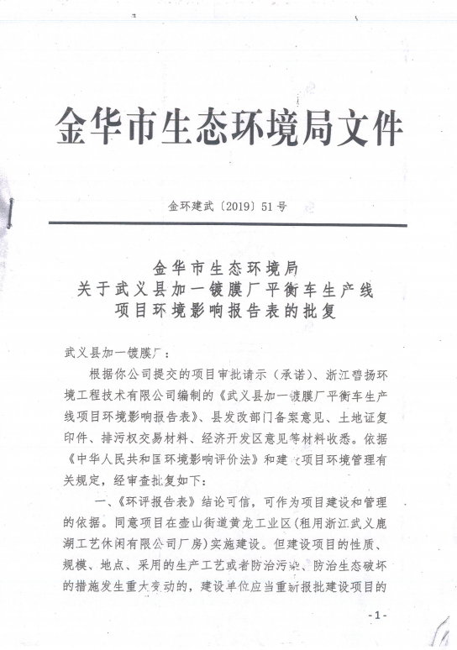

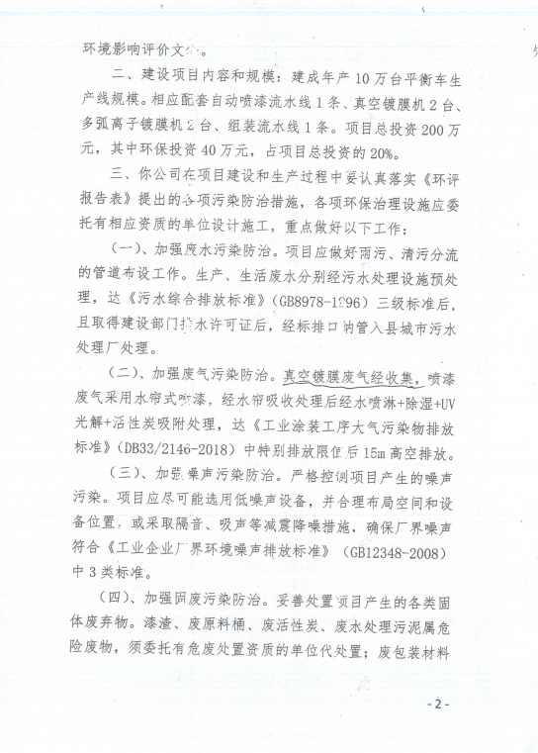

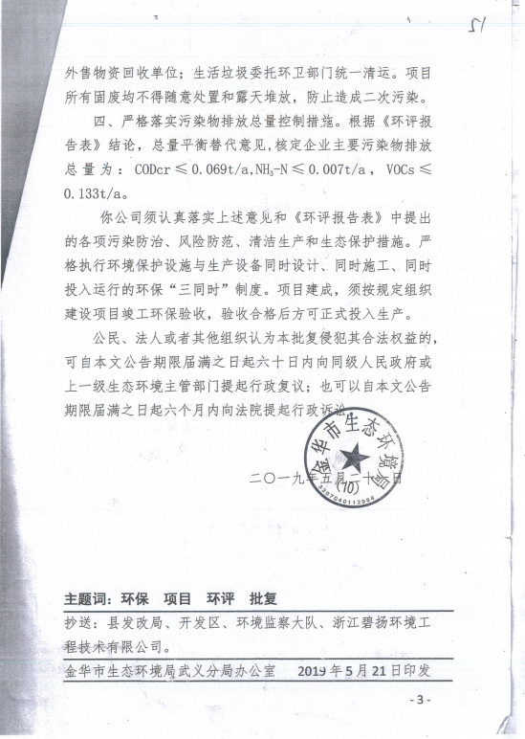

附件 2 监测日工况

武义加一电子科技有限公司监测日日产量报表

|  |  |  |  |  |
| --- | --- | --- | --- | --- |
| 产品名称 | 环评设计量 | 环评日产量 | 日产量 | |
| 2022.03.08 | 2022.03.09 |
| 塑料配件 | 年产 10万台平衡车 | 333台平衡车 | 305台平衡车 | 310台平衡车 |
| 注：本项目年工作日为 300 天。 | | | | |

企业盖章

2022年 0 3月 0 9 日

附件3 危废协议

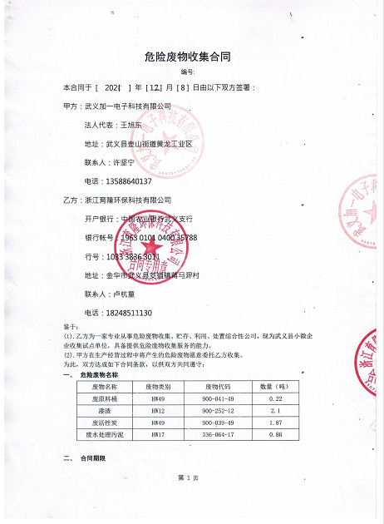

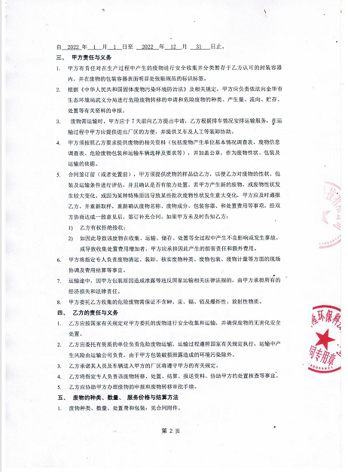

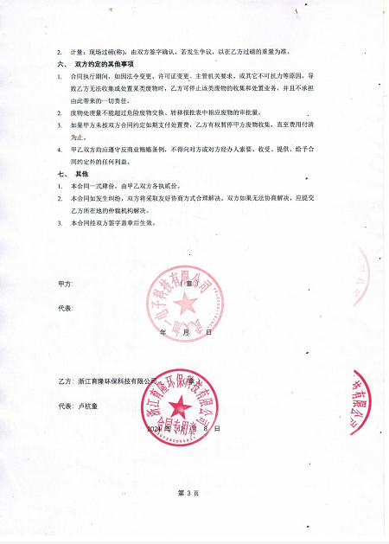

附件4 危废仓库照片

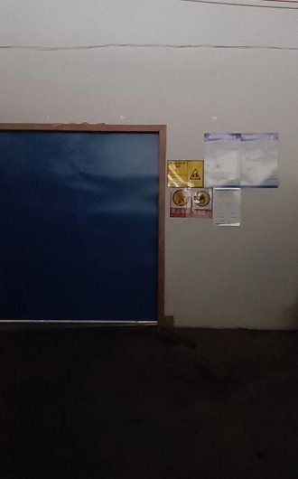

附件5 排污登记回执

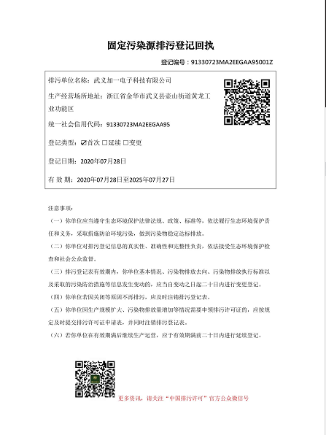

附件6 转型升级说明 